OBJAVA ZA MEDIJE

POTPISAN UGOVOR O SUFINANCIRANJU PROJEKTA ČIGRA
ZAVODA ZA ORNITOLOGIJU HAZU IZ SREDSTAVA
EUROPSKOG FONDA ZA REGIONALNI RAZVOJ

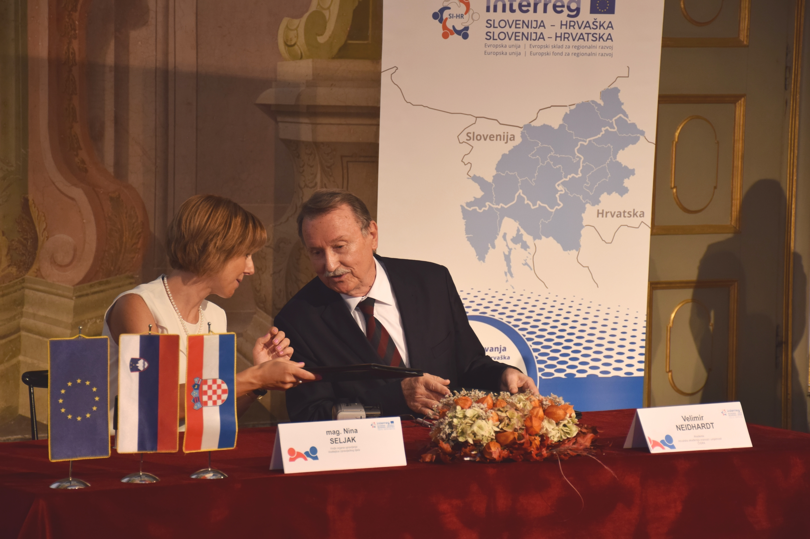

Zagreb, 4. srpnja 2017. – U utorak 4. srpnja u Slovenskoj Bistrici održana je svečanost potpisivanja ugovora o sufinanciranju iz sredstava Europskog fonda za regionalni razvoj (EFRR) u okviru Programa suradnje Interreg V – A Slovenija – Hrvatska 2014 – 2020. U okviru 2. roka odobreno je 12 projekata u ukupnoj vrijednosti 11,5 milijuna eura, i to 11 s područja očuvanja i održivog korištenja prirodnih i kulturnih resursa te jedan s područja zdravog, sigurnog i pristupačnog pograničnog područja. Među projektima s područja očuvanja i održivog korištenja prirodnih i kulturnih resursa je i projekt „Očuvanje populacija čigri u porječju Save i Drave (ČIGRA)“ koji provodi Zavod za ornitologiju Hrvatske akademije znanosti i umjetnosti s partnerima: Javnom ustanovom „Zeleni prsten“ Zagrebačke županije, udrugom BIOM, Prirodoslovno-matematičkim fakultetom Sveučilišta u Zagrebu te Nacionalnim institutom za biologiju i udrugom DOPPS iz Slovenije. Trajanje projekta je od 1. rujna 2017. do 29. veljače 2020. Cilj projekta je podići stupanj očuvanosti kontinentalne populacije crvenokljune čigre na Natura područjima u Hrvatskoj i Sloveniji kroz dugoročno osiguranje uvjeta gniježđenja. Tijekom projekta aktivnim će se mjerama upravljanja staništem obnoviti i dugoročno očuvati postojeći šljunkoviti otoci s kolonijama čigri. Izradit će se prekogranični protokol monitoringa te nacrt prekograničnog akcijskog plana za zaštitu čigri. Praćenje kretanja čigri odašiljačima u sezoni gniježđenja omogućit će razumijevanje stupnja povezanosti pojedinih kolonija i korištenja staništa, a genetička analiza uzorka sa svih kolonija dat će odgovor o porijeklu i srodnosti ptica različitih populacija. Predavanjima, filmom, izložbom, publikacijama i informativnim pločama povećat će se svijest o potrebi zaštite čigre i njenih staništa.
U ime Hrvatske akademije znanosti i umjetnosti ugovor o sufinanciranju projekta ČIGRA potpisao je potpredsjednik HAZU akademik Velimir Neidhardt.
Ostali financirani projekti s područja očuvanja i održivog korištenja prirodnih i kulturnih resursa su Riviera4Seasons2, CLAUSTRA+, ECooL-Tour, LIKE, Prebujanje / Buđenje, ZELENO ŽELIMO, ŽIVA COPRNIJA, MISTERION, KRASn’KRŠ, Uživam tradicijo, a s područja zdravog, sigurnog i pristupačnog pograničnog područja projekt +Health.
Program suradnje Interreg V – A Slovenija – Hrvatska 2014 – 2020. izvodi se u cijelosti, a suradnja između država iz razdoblja 2007.–2013. osnažuje se i nadograđuje. Iz tog razloga su se predstavnici Slovenije i Hrvatske, zajedno s programskim partnerima, obvezali na daljnje uspješno povezivanje s obje strane granice te na što više zajedničkih investicija koje će doprinijeti poboljšanju kvalitete života stanovnika zajedničkog pograničnog područja. Uspješan regionalni i pogranični razvoj cilj je programa europske teritorijalne suradnje koji doprinose i integracijskom procesu unutar EU i izgradnji europskog identiteta.
Program suradnje Slovenija – Hrvatska ima za cilj promicanje održivog, sigurnog i vitalnog graničnog područja te poticanje pametnih pristupa očuvanja, mobilizacije i upravljanja prirodnim i kulturnim bogatstvima za dobrobit ljudi koji žive i rade ili samo posjećuju programsko područje.
Vizija programa je „Povezani u zelenom“, a označava smjer prema održivom razvoju. Primarni fokus je na iskorištavanju prirodnih i kulturnih vrijednosti područja za uspostavu inovativnih, pametnih i učinkovitih rješenja koja doprinose očuvanju i unapređenju kvalitete okoliša i njegove raznolikosti s jedne strane, te aktiviranju njegovog socioekonomskog potencijala s druge strane. Osiguravanje sigurnog i vitalnog područja od iznimne je važnosti za ljude i osigurat će se povećanjem kapaciteta institucionalne suradnje na svim razinama.
Za nešto više od 33 milijuna eura sredstava EFRR-a mogu konkurirati korisnici s obje strane granice, i to iz Pomurske, Podravske, Savinjske, Zasavske, Posavske, Jugovzhodne Slovenije, Osrednjeslovenske, Primorsko-notranjske i Obalno-kraške statističke regije u Sloveniji te Primorsko-goranske, Istarske, Zagrebačke, Krapinsko-zagorske, Varaždinske, Međimurske, Karlovačke županije i Grada Zagreba u Hrvatskoj.
Otvoreni poziv s više rokova za dostavu projektnih prijedloga, u okviru kojeg su 4. srpnja potpisani ugovori o sufinanciranju, objavljen je 15. siječnja 2016. Drugi rok poziva završio je 14. studenog 2016., a odluku o odobrenju projekata donio je u svibnju 2017. Odbor za praćenje programa, sastavljen od predstavnika sudjelujućih država. Odobreno je 12 projekata u ukupnoj vrijednosti 11,5 milijuna eura europskog sufinanciranja i to jedanaest s područja očuvanja i održivog korištenja prirodnih i kulturnih resursa te jedan s područja zdravog, sigurnog i pristupačnog pograničnog područja. Od ukupno 33 milijuna eura raspoloživih europskih sredstava do sada je ugovoreno 16,1 milijuna eura ili oko 49% svih raspoloživih sredstava otvorenog poziva. Treći rok otvorenog javnog poziva za predaju projekata završava 27. rujna 2017. te se predviđa da će Odbor za praćenje programa o izboru projekata odlučivati u travnju 2018. Objava četvrtog roka predviđa se u drugoj polovici 2018.

Marijan Lipovac
Ured za odnose s javnošću i medije HAZU

